Номер в геральдическом реестре  Ульяновской области | Дата внесения  в геральдический реестр  Ульяновской области | Название официального символа | Регистрационный номер  в Государственном геральдическом  регистре Российской Федерации  и дата внесения | Цветное графическое  изображение (рисунок)  официального символа  (в действующей редакции) | Геральдическое описание  официального символа (текст)  с указанием автора/авторов  (в действующей редакции) | Решение об утверждении  (об изменении)  официального символа | Место хранения  официального символа
1 | 2 | 3 | 4 | 5 | 6 | 7 | 8
228 | 27.02.2017 | Флаг  Николочерем-шанского  сельского  поселения | № 9748  от 19.12.2014 | 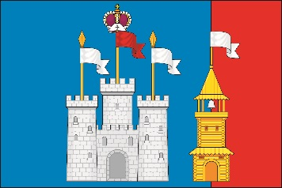 | Прямоугольное двухстороннее полотнище голубого цвета с отношением ширины к длине 2:3, несущее вдоль свободного края полосу красного цвета шириной 1/4 длины полотнища. На полотнище белым, серым, жёлтым, оранжевым и красным цветом изображены фигуры из герба поселения.  Флаг разработан авторской группой в составе: Константин Мочёнов, исполнительный директор правления общероссийской общественной органи-зации «Союз геральдистов России» (г. Химки), Михаил Медведев (г. Санкт-Петербург), Анна Гарсиа, дизайнер общества с ограниченной ответствен-ностью «Регион-Сервис» (г. Москва), Вячеслав Мишин (г. Химки). | Решение Совета депутатов  муниципального  образования  «Николочерем-шанское сельское поселение»  от 12.08.2014  № 7/11 | Архив  муниципального  образования  «Николочерем-шанское сельское  поселение»

